绿色建筑性能评价
自评估报告

申报项目名称： BKA80005
申报单位名称：
参与单位名称：
咨询单位名称：

自评星级： ★★

填写说明
1、本报告适用于申报绿色建筑的民用建筑，由申报单位填写；
2、“达标判定”项的填写方式：满足要求的项在□中填写“√”；不满足要求的项在□中填写“×”。
3.“实际提交材料”中列表填写对应条文实际提交的材料的全称。
4. 本报告封面的“申报项目名称”、“申报单位名称”、“参与单位名称”请务必认真、仔细填写，并与申报书保持一致，如因笔误造成评审或证书制作问题，后果自负。
5.若采用本报告参考样式，可进行编辑性修改，但不应自行删除技术内容和要求。

一、自评总述
1、各类指标的评分项得分均不小于该评分项满分值的30%。√
2、全装修…………………………………………………………√
3、技术要求：

技术指标内容 | 自评情况 | 申报星级要求 | 是否达标
围护结构热工性能的提高比例，或建筑供暖空调负荷降低比例 | 围护结构提高5%或负荷降低% | 围护结构提高10%或负荷降低10% | 是
节水器具用水效率等级 | 2级 | 2级 | 是
住宅建筑隔声性能 | 达到低限标准限值和高要求标准限值的平均值 | 卧室分户墙和卧室分户楼板两侧房间之间的空气声隔声性能（计权标准化声压级差与交通噪声频谱修正量之和DnT,w+Ctr）≥47dB，卧室分户楼板的撞击声隔声性能（计权标准化撞击声压级L'nT,w）≤60dB | 是
室内主要空气污染物浓度降低比例 | 20% | 20% | 是
绿色建材应用比例 | 20% | 10% | 是
碳减排 | 21% | 10% | 是
外窗气密性能 | 1级 | 符合国家现行相关节能设计标准的规定，且外窗洞口与外窗本体的结合部位应严密 | 是

4、得分情况：
评价指标体系评分项

 | 控制项 | 安全耐久 | 健康舒适 | 生活便利 | 资源节约 | 环境宜居 | 提高与创新
评价分值 | 400 | 100 | 100 | 100 | 200 | 100 | 100
自评得分 | 400 | 53.0 | 94.0 | 40.0 | 96.0 | 64.0 | 10.0
总得分：Q=（Q0+Q1+Q2+Q3+Q4+Q5+QA）/10=75.7

二、项目情况
1、项目效果图（竣工，申报对象为部分时，应在整体中标示申报范围）
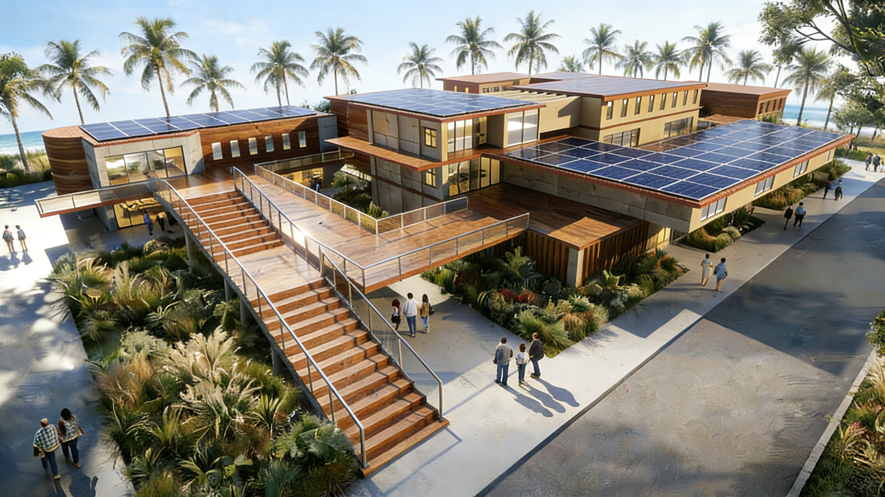
2、项目总平面图（申报对象为部分时，应在整体中标示申报范围）
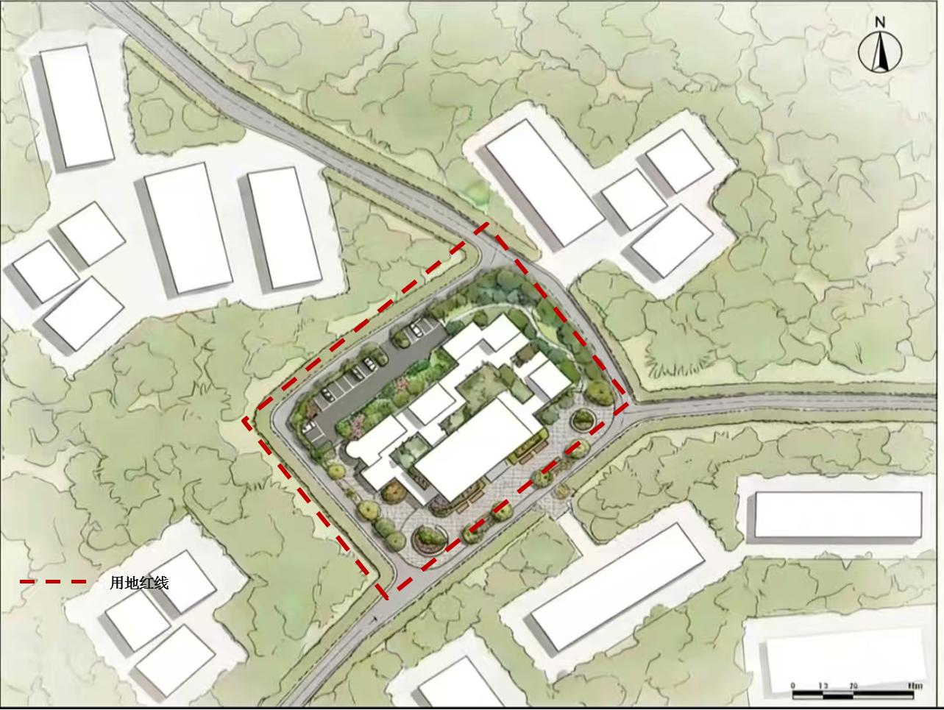

三、自评内容
4 安全耐久
子项 | 条文编号 | 条文 | 满分 | 达标/得分
控制项 | 4.1.1 | 场地应避开滑坡、泥石流等地质危险地段，易发生洪涝地区应有可靠的防洪涝基础设施；场地应无危险化学品、易燃易爆危险源的威胁，应无电磁辐射、含氡土壤的危害 | / | √
控制项 | 4.1.2 | 建筑结构应满足承载力和建筑使用功能要求。建筑外墙、屋面、门窗、幕墙及外保温等围护结构应满足安全、耐久和防护的要求 | / | √
控制项 | 4.1.3 | 外遮阳、太阳能设施、空调室外机位、外墙花池等外部设施应与建筑主体结构统一设计、施工，并应具备安装、检修与维护条件 | / | √
控制项 | 4.1.4 | 建筑内部的非结构件、设备及附属设施等应连接牢固并能适应主体结构变形 | / | √
控制项 | 4.1.5 | 建筑外门窗必须安装牢固，其抗风压性能和水密性能应符合国家现行有关标准的规定 | / | √
控制项 | 4.1.6 | 卫生间、浴室的地面应设置防水层，墙面、顶棚应设置防潮层 | / | √
控制项 | 4.1.7 | 走廊、疏散通道等通行空间应满足紧急疏散、应急救护等要求，且应保持畅通 | / | √
控制项 | 4.1.8 | 应具有安全防护的警示和引导标识相统 | / | √
控制项 | 4.1.9 | 安全耐久相关技术要求应符合现行强制性工程建设规范《工程结构通用规范》GB 55001、《建筑与市政工程抗震通用规范》GB55002、《建筑与市政地基基础通用规范》GB 55003、《组合结构通用规范》GB 55004、《木结构通用规范》GB 55005、《钢结构通用规范》GB 55006、《砌体结构通用规范》GB 55007、《混凝土结构通用规范》GB 55008、《燃气工程项目规范》GB 55009、《供热工程项目规范》GB 55010、《建筑环境通用规范》GB 55016、《建筑给水排水与节水通用规范》GB 55020、《民用建筑通用规范》GB 55031、《建筑防火通用规范》GB 55037等的规定 | / | √
评分项 | 4.2.1 | 采用基于性能的抗震设计并合理提高建筑的抗震性能 | 10 | 0
评分项 | 4.2.2 | 采取保障人员安全的防护措施 | 15 | 0
评分项 | 4.2.3 | 采用具有安全防护功能的产品或配件 | 10 | 5
评分项 | 4.2.4 | 室内外地面或路面设置防滑措施 | 10 | 10
评分项 | 4.2.5 | 采取人车分流措施，且步行和自行车交通系统有充足照明 | 8 | 8
评分项 | 4.2.6 | 采取提升建筑适变性的措施 | 18 | 11
评分项 | 4.2.7 | 采取提升建筑部品部件耐久性的措施 | 10 | 10
评分项 | 4.2.8 | 提高建筑结构材料的耐久性 | 10 | 0
评分项 | 4.2.9 | 合理采用耐久性好、易维护的装饰装修建筑材料 | 9 | 9
合计 |  |  | 100.0 | 53.0

